



IES PRÍNCIPE DE ASTURIAS LORCA/MURCIA

 Diadema de fieltro muñeca azul: 6€

 Diadema muñeca rubia: 6€

 Diadema: 6€

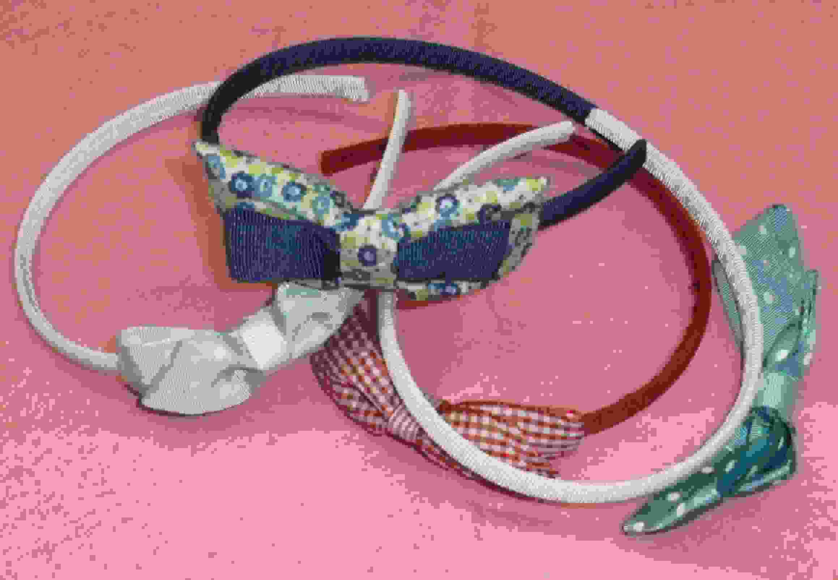 Diadema de lazos: 3€

 Muñecas de fieltro: 7€

 Lañas adornadas: €

 Pieza puzzle fieltro: 2€

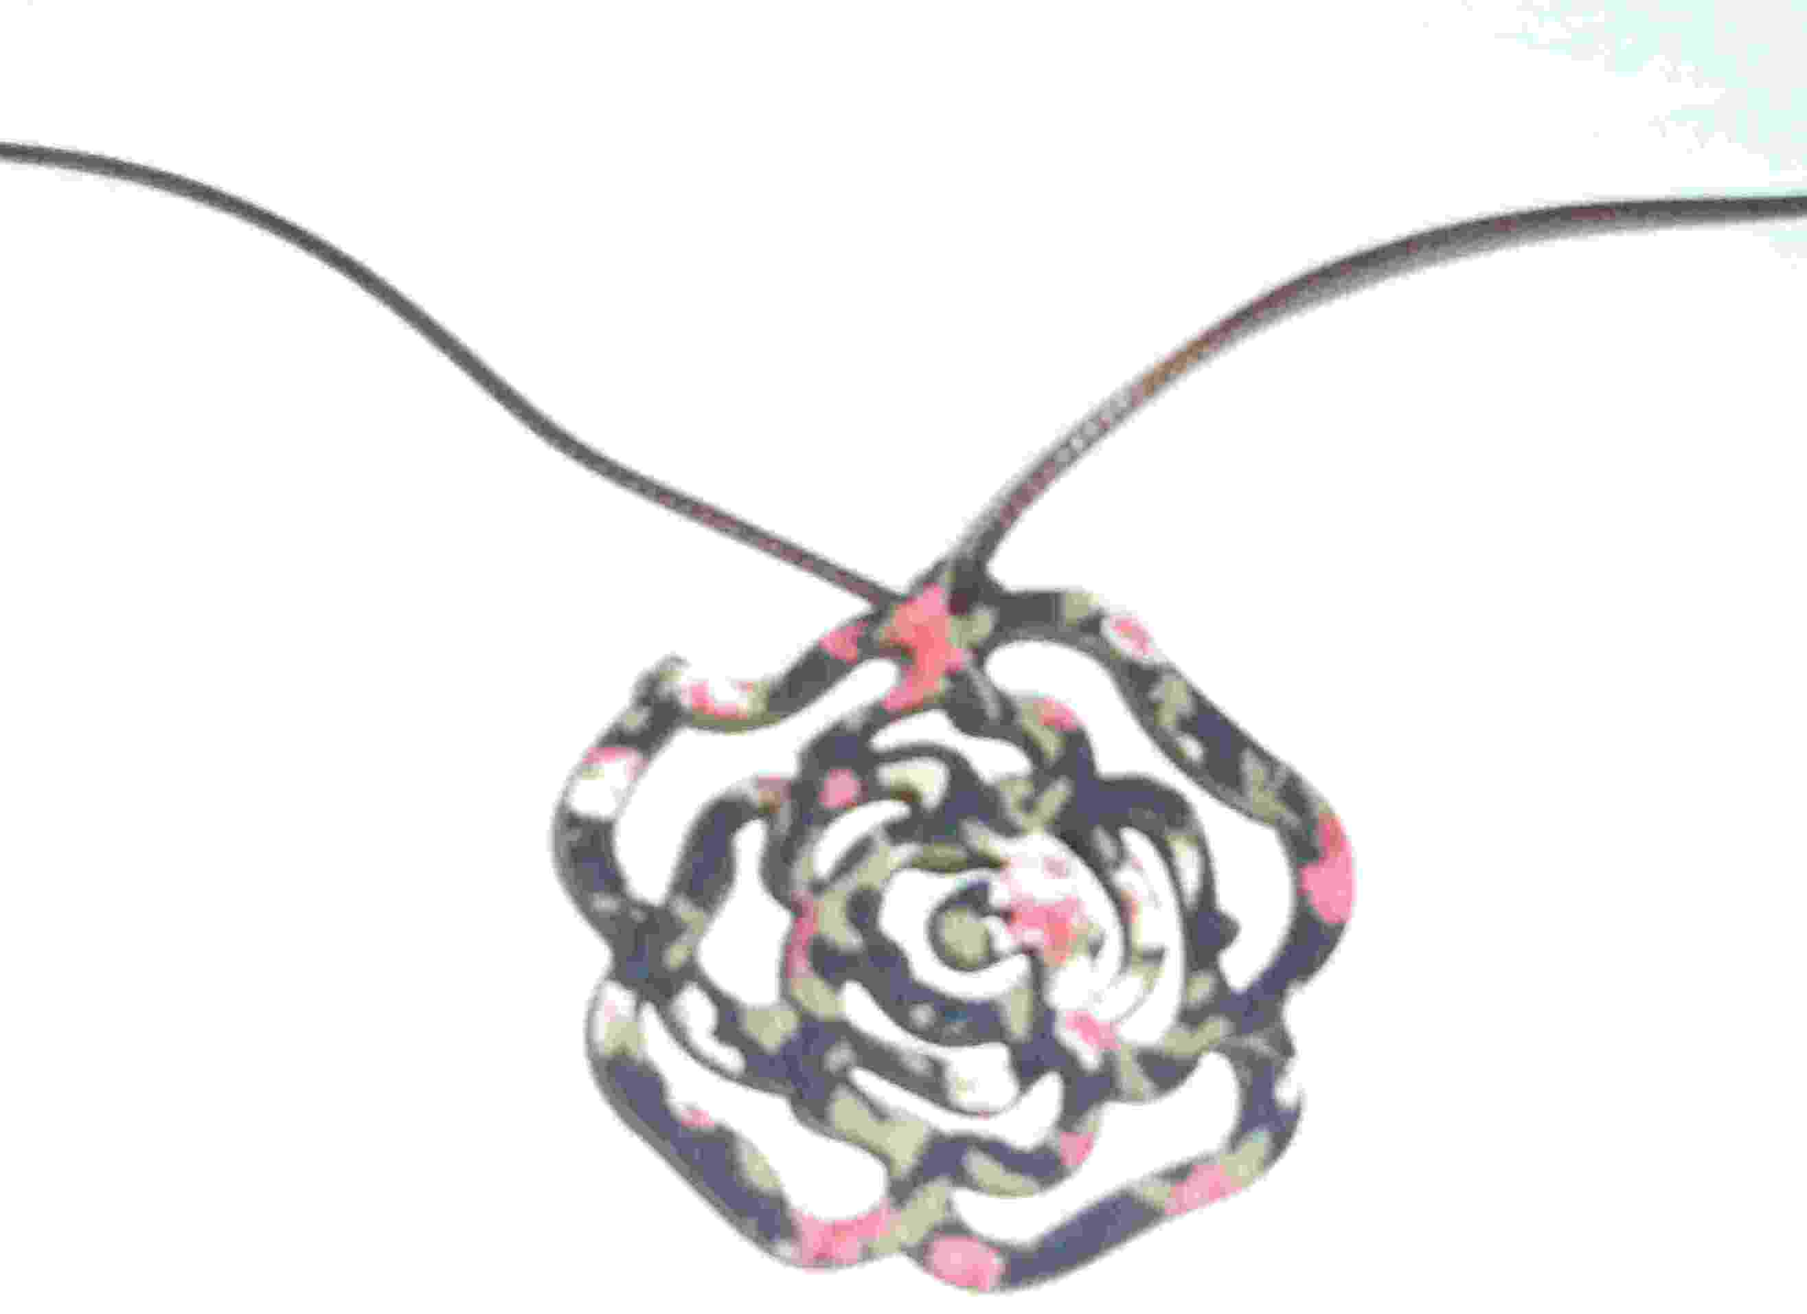 Colgante flor: 2.50€

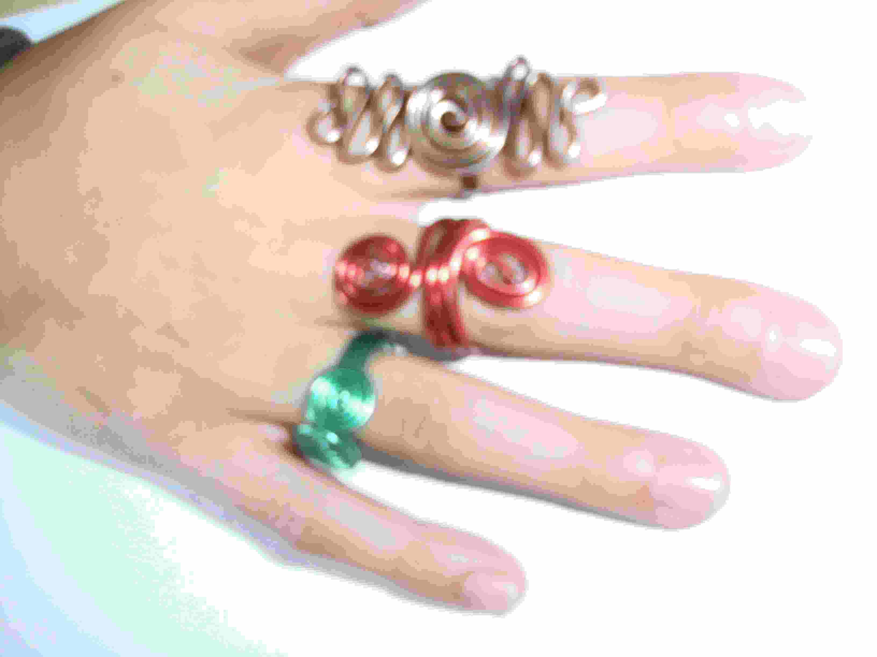 Anillos de alambre: 2€

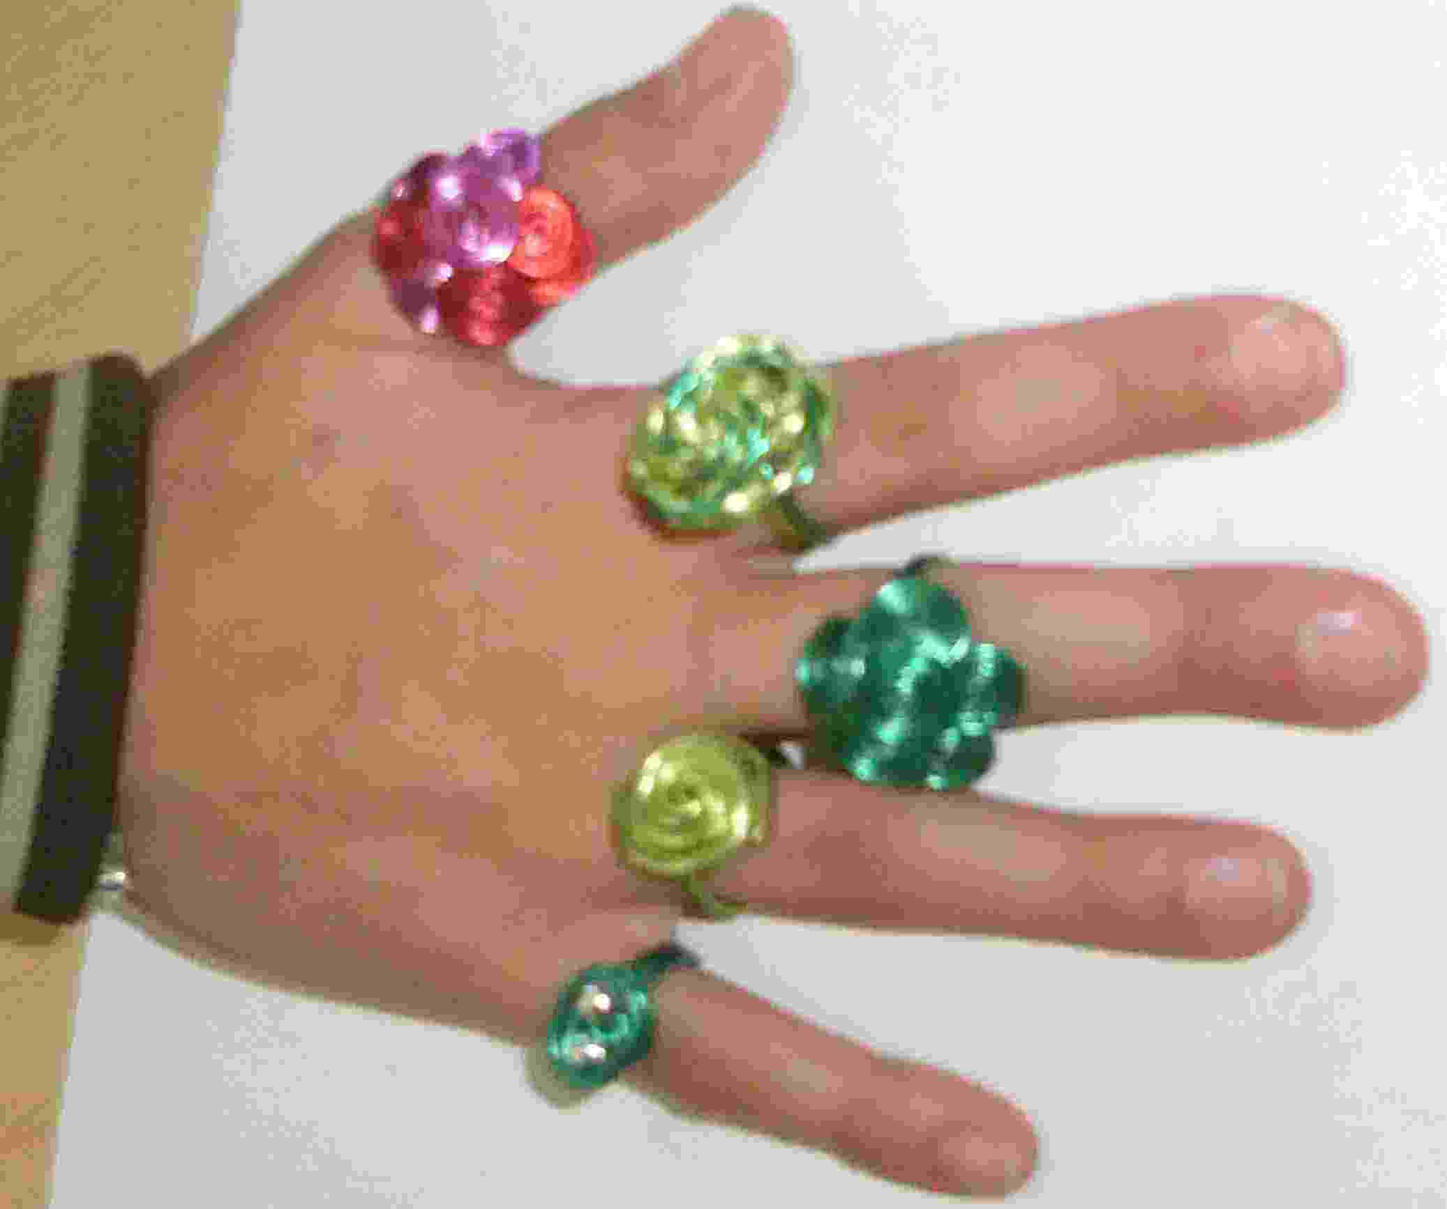 Anillos de alambre: 2€

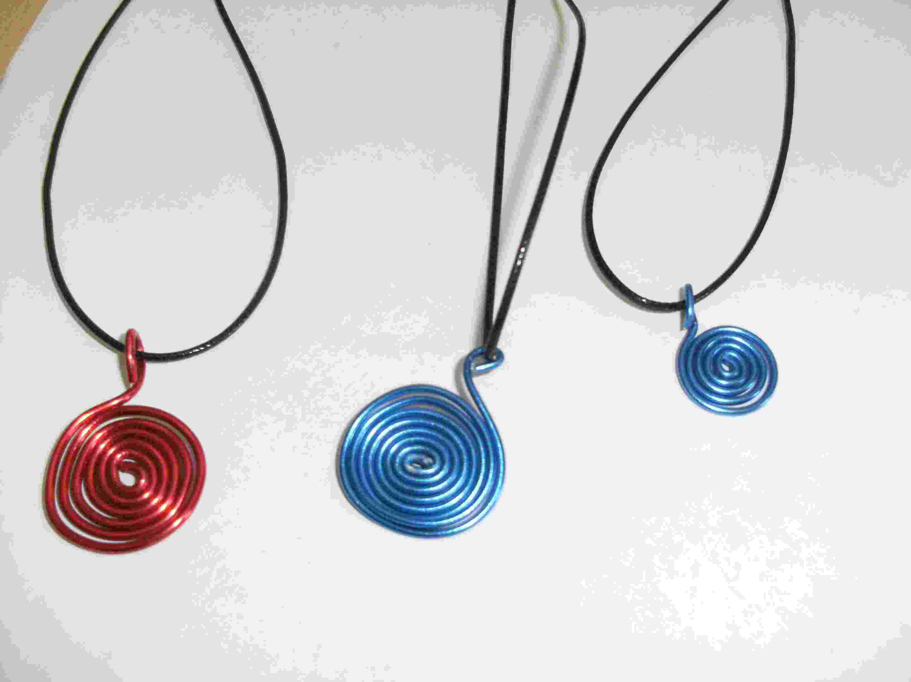 Colgante alambre espiral: 2.50€

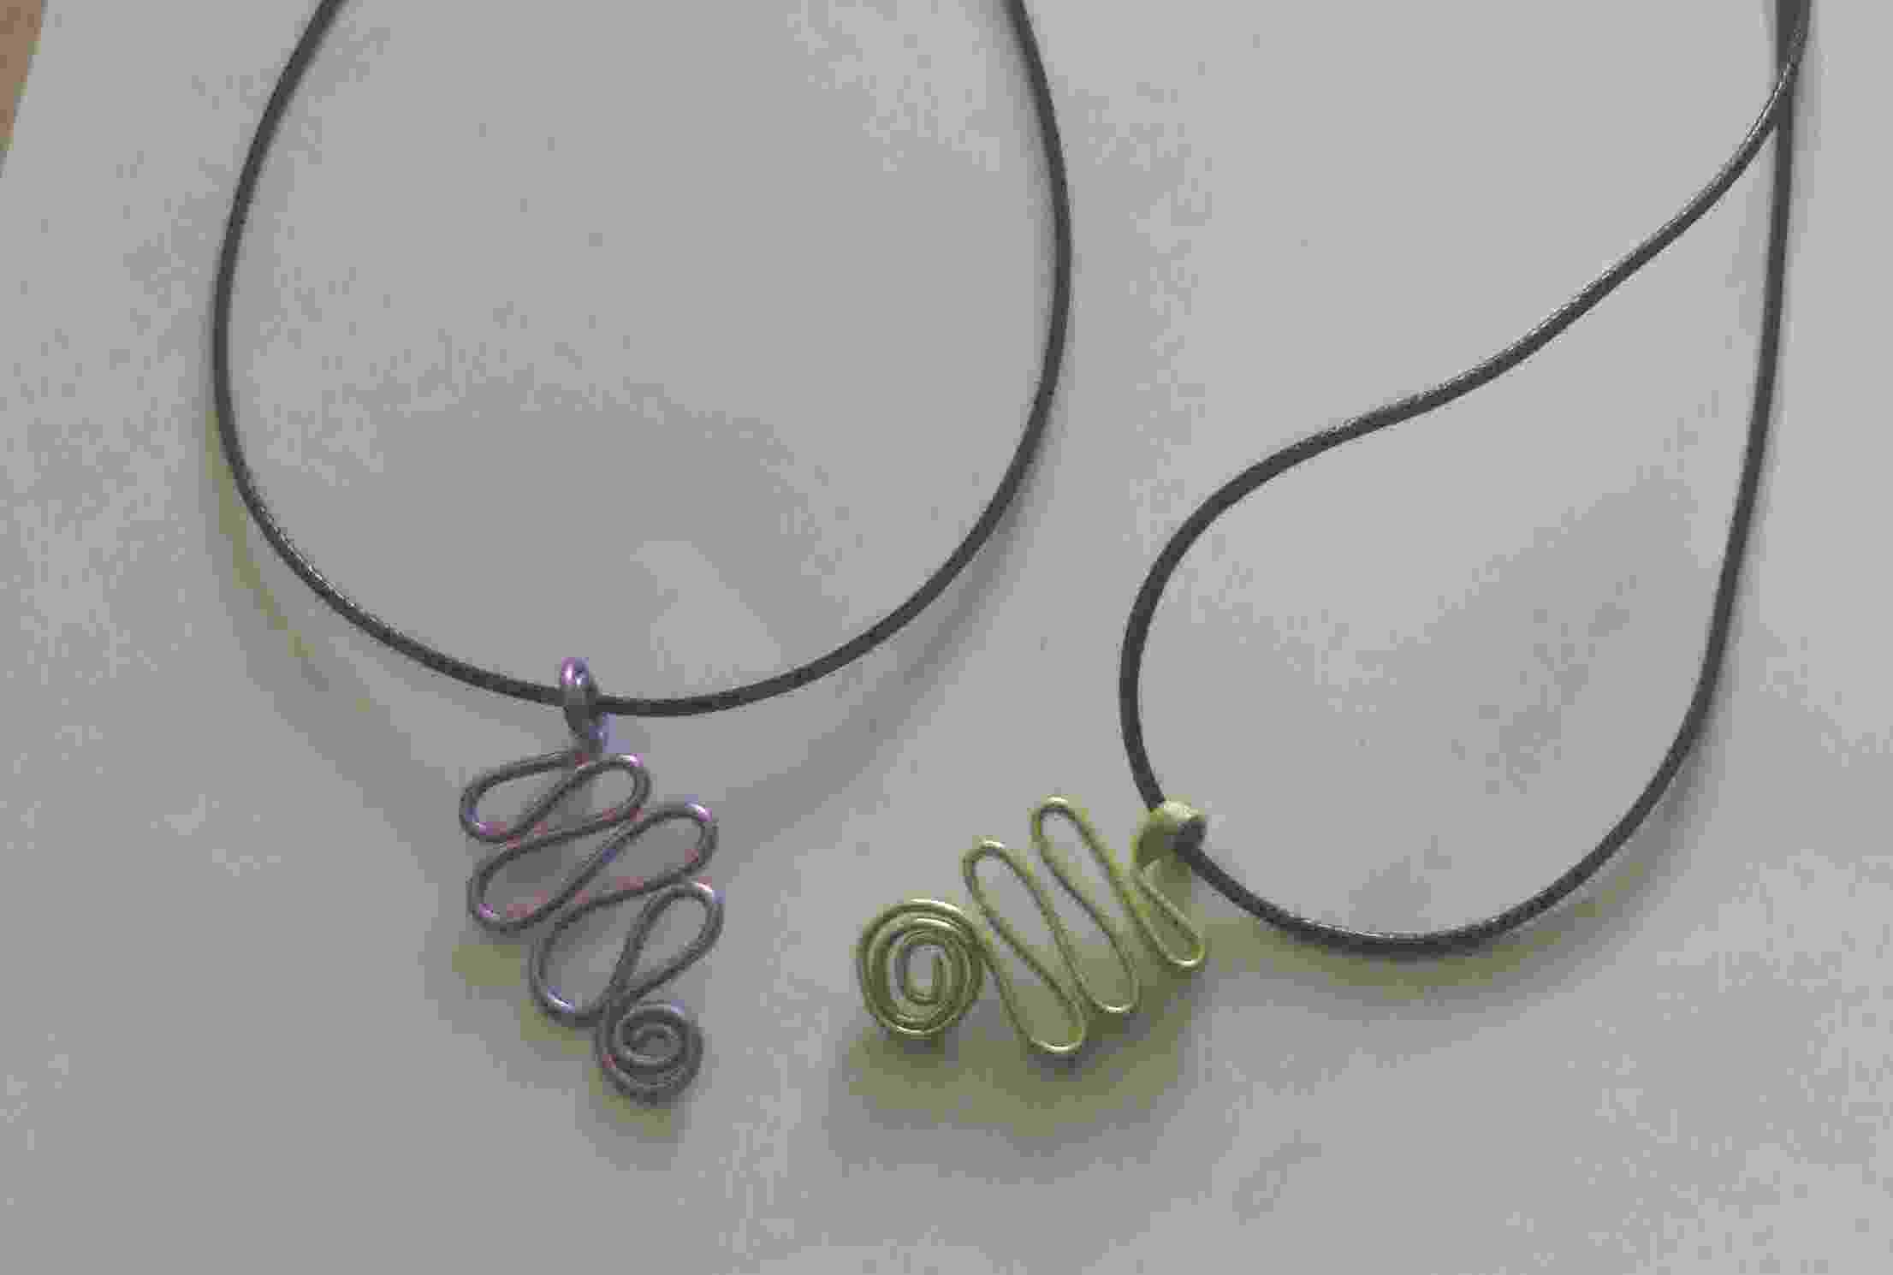 Colgante alambre: 2.50€

 Crespillos Domingo Correas: 1.50€

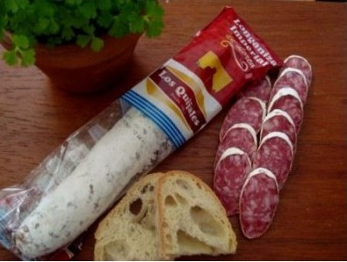 Longaniza imperial Los Quijales: 3.50€

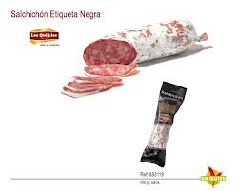 Salchichón etiqueta negra: 5€

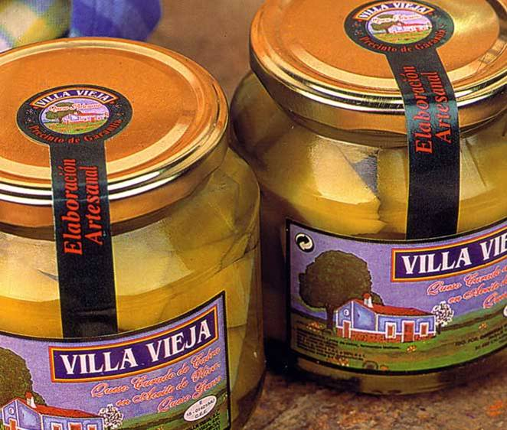 Queso curado en aceite Villa Vieja: 8€/bote

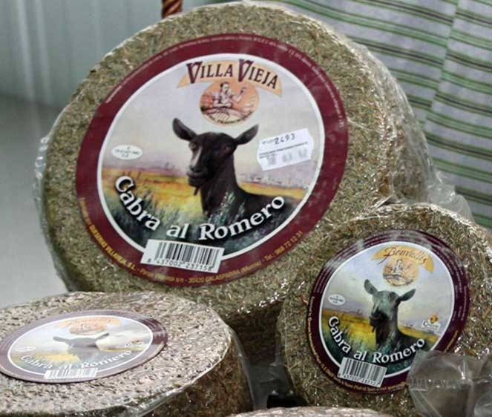 Queso cabra al romero: 13€/kg

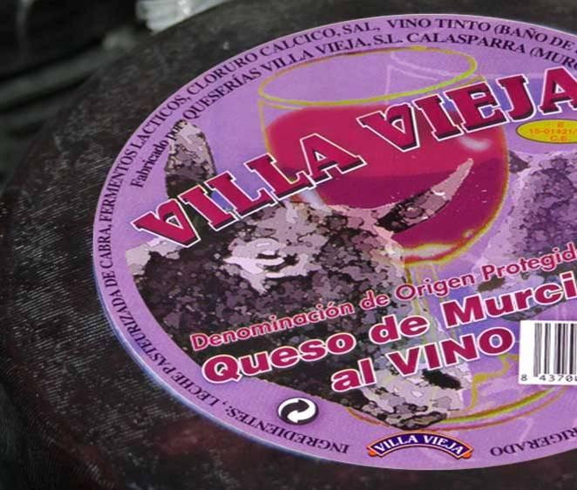 Queso Murciano al vino: 13€/kg

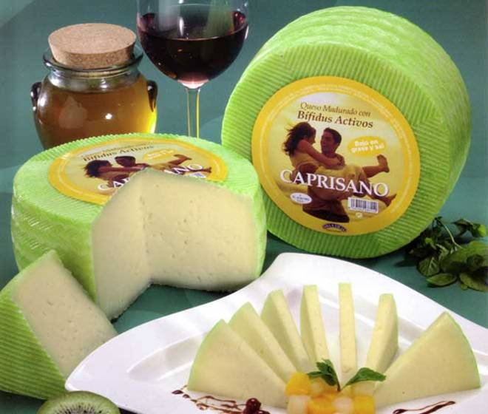 Queso Caprisano con bifidus: 13€/kg

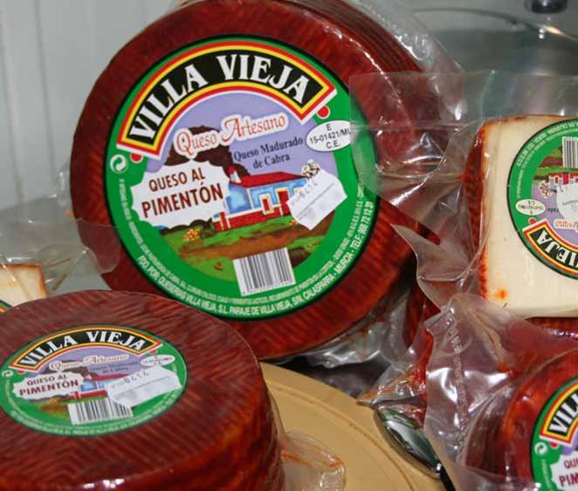 Queso al Pimentón Murciano: 12€/kg

Se venden cuñas de queso de aproximadamente 200gr envasados al vacío.

